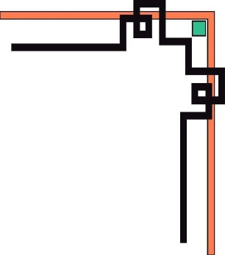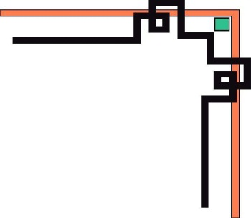

**TRƯỜNG ĐẠI HỌC SƯ PHẠM HÀ NỘI**

KHOA CÔNG NGHỆ THÔNG TIN



**MÔN CÔNG NGHỆ PHẦN MỀM**

***Đề tài: Xây dựng phát triển phần mềm tự học Tin học lớp 11.***

***Giáo viên hướng dẫn:*** ThS. Nguyễn Thị Hạnh

***Nhóm sinh viên thực hiện:*** Đặng Đức Duy

Nguyễn Hoàng Phương Nam

Ninh Giang Trường

Nguyễn Thanh Tùng

PHẦN MỀM TỰ HỌC TIN HỌC LỚP 11

**BẢN GHI THAY ĐỔI**

|  |  |  |  |  |  |  |
| --- | --- | --- | --- | --- | --- | --- |
| Số thay đổi | Ngày hoàn thành | Vị trí thay đổi (ví dụ: trang hoặc hình #) | **A M D** | Mô tả ngắn gọn về sự thay đổi | Được chấp thuận bởi (tên viết tắt) | Ngày phê duyệt |
|  |  |  |  |  |  |  |
|  |  |  |  |  |  |  |
|  |  |  |  |  |  |  |
|  |  |  |  |  |  |  |
|  |  |  |  |  |  |  |
|  |  |  |  |  |  |  |
|  |  |  |  |  |  |  |
|  |  |  |  |  |  |  |

*A - ADDED M - MODIFIED D – DELETED

PHẦN MỀM TỰ HỌC TIN HỌC LỚP 11

MỤC LỤC

I. GIỚI THIỆU

1. Giới thiệu tổng quan hệ thống

2. Xác định phạm vi

2.1 Đối tượng sử dụng

2.2 Quy mô quản lý

2.3 Phạm vi chức năng

3 Giả định ràng buộc của hệ thống

II. NGƯỜI DÙNG

III. YÊU CẦU CHỨC NĂNG

1 Trang người dùng

1.1 Đăng nhập

1.2 Học theo chương trình sách giáo khoa

1.3 Tự học tin học 11 bằng video

1.4 Luyện tập trực tiếp

1.5 Theo dõi kết quả và đánh giá

2 Trang quản lý

2.1. Quản lý người dùng

2.2. Quản lý bài học

2.4. Quản lý bài luyện tập

2.5. Đánh giá kết quả học tập

IV. YÊU CẦU PHI CHỨC NĂNG

1. Độ tin cậy cao

2. Thời gian thực thi, tính ổn định

3. Tính dễ dùng

4. Tính bảo mật

V. PHÂN TÍCH HỆ THỐNG

1 Biểu đồ ca sử dụng

2 Biểu đồ hoạt động

3 Biểu đồ lớp

4 Thiết kế database

VI. GIAO DIỆN

1. **GIỚI THIỆU**
2. **Giới thiệu tổng quan hệ thống**

Dự án “Xây dựng website học tin học lớp 11” là hệ thống website học online bao gồm đầy đủ các tài liệu và các công cụ hỗ trợ việc học môn tin học lớp 11 cho học các em học sinh Trung học phổ thông. Hệ thống sẽ tập trung vào phương pháp học trực quan bao gồm e-book sách giáo khoa Tin học lớp 11 bản mời nhất, các ví dụ bằng hình ảnh hoặc video, hệ thống bài tập từ trắc nghiệm đến thực hành, cũng như khả năng kết nối trực tiếp từ Học sinh, giáo viên và phụ huynh (chúng tôi gọi đay là kết nối STP) mang lại một hệ sinh thái học tập sinh động và tạo niềm hứng khởi cho các em học sinh khi tiếp xúc với môn học này. Hơn nữa, Website cũng là nơi giúp cho phụ huynh dễ dàng nắm bắt chương trình sách mà con em mình học trên nhà trường và biết được năng lực học Tin học cụ thể là khả năng lập trình của con em mình thông qua các bài luyện tập trực quan.

1. **Xác định phạm vi**
   1. **Đối tượng sử dụng**

Phần mềm được ứng dụng cho các đối tượng : Người dùng khách, Người dùng đã có tài khoản, Quản trị viên.

- *Người dùng khách:* Người dùng bất kì vào website khi chưa đăng kí tài khoản có thể xem được nội dung của website hiện có nhưng chỉ có thể bấm chọn xem được nội dung phần Tin học lớp 11 theo chương trình sách giao khoa và các chức năng còn lại bị khóa và yêu cầu đăng nhập.

*- Người dùng đã có tài khoản:* Người dùng sẽ đăng nhập vào website bằng tài khoản đã đăng ký và sử dụng được các chức năng Học Tin học Sách giáo Khoa lớp 1, tự học Tin học bằng video hướng dẫn, làm các bài luyện tập theo từng ngày dựa trên nền tảng trực tuyến.

- *Quản trị viên:* Quản lý tài khoản của người dùng website, cập nhật nội dung các chương trình học, hiển thị tiến trình học.

* 1. **Quy mô quản lý**

Phần mềm hỗ trợ học sinh tự học Tin học lớp 11 được tạo ra dưới dạng website giúp học sinh lớp 11 dễ dàng cải thiện, củng cố kiến thức Tin học trong sách giáo khoa, đồng thời mở rộng nâng cao khả năng học bài online qua video, tiếp xúc với code trực quan nhất , không phải thông qua lý thuyết đơn thuần trên lớp, học lý thuyết và thực hành được đưa song song với nhau “Học đến đâu , code đến đấy”. Website tự học Tin học là nơi mà các phụ huynh học sinh có thể tìm kiếm những kiến thức cần thiết, những kiến thức mở rộng về Tin học, lập trình mà chương trình đào tạo nhà trường không cung cấp. Các giáo viên có thể xem nội dung và tìm kiếm học liệu

* 1. **Phạm vi chức năng**

Hệ thống tự học Tin học lớp 11 của chúng tôi, hướng tới các trường THPT ở các vùng ngoại thành, các khu vực đang trên đà phát triển đô thị hóa, các thành phố lớn. Ở các khu vực này, đa phần các học sinh đã được tiếp xúc với máy tính, công nghệ từ sớm, có những em yêu thích lập trình, tăng khả năng được tiếp xúc code nhiều hơn, góp phần định hướng nghề nghiệp tương lai cho các em học sinh. Mục tiêu của hệ thống này là cho phép học sinh có thể tự học thêm Tin học ở nhà để có thể cải thiện khả năng lập trình của mình, ngoài ra giúp phụ huynh cũng như giáo viên nắm bắt rõ hơn về tình hình học tập của con em mình.

1. **Giả định, ràng buộc của hệ thống**

Phần mềm phải được cài đặt trên máy server có khả năng chịu tải lượng người truy cập ít nhất 1000 máy client truy cập. Và buộc phải có đầy đủ CSDL thì mới thực hiện đầy đủ được các thao tác nghiệp vụ.

Hệ thống ràng buộc bởi yêu cầu của người dùng: Người dùng có yêu cầu download các file doc các bài giảng, video và xuất file pdf quá trình học tập của mình 🡪 hệ thống cho phép download khi người dùng đăng nhập tài khoản

1. **Người dùng**

Hệ thống tự học Tin học lớp 11 tập trung vào 3 nhóm người dùng chính: Quản trị viên, học sinh và khách.

Quản trị viên là người quản trị hệ thống, nhóm người này được phân quyền để quản lý các người dùng khác, các vài giảng, bài tập trên trang web

Học sinh là đối tượng người dùng chính của hệ thống, là những người đã có tài khoản để sử dụng. Nhóm người này truy cập trang web với mục đích là học, họ có thể sử dụng các chức năng như học bài giảng trong chương trình sách giáo khoa, học mở rộng hay làm các bài tập trên nền giả lập có sẵn được tải lên trang web

Khách là những người chưa có tài khoản hệ thống, họ vẫn có thể truy cập được vào website nhưng chỉ được xem các bài giảng trong sách giáo khoa, để thực hiện được các chức năng khác, hệ thống yêu cầu họ phải đăng nhập. Nếu chưa có tài khoản thì phải đăng ký.

1. **Yêu cầu chức năng**

Hệ thống phần mềm bao gồm 2 phần: Trang website người dùng và Trang quản trị

Trang website người dùng :

* Đăng nhập
* Nội dung các bài học theo chương trình của sách giáo khoa Tin học lớp 11
* Các video tự học tin học
* Các bài tập và giả lập để các em code được trực tiếp trên web

Trang quản trị:

* Quản lý thông tin tài khoản người dùng
* Cập nhật, sửa, xóa các nội dung tự học
* Cập nhật các bài tập
* Hiển thị tiến trình học.

1. **Trang website người dùng**
   1. **Đăng nhập**

Người dùng sau khi đăng nhập vào hệ thống sẽ được xem và học theo chương trình Tin học lớp 11, Tự học bằng video, bài luyện tập mẫu.

* 1. **Học theo chương trình sách giáo khoa lớp 11**

Học sinh xem và học Tin học lớp 11 theo nội dung sách giáo khoa theo các Chương và bài theo dạng như:

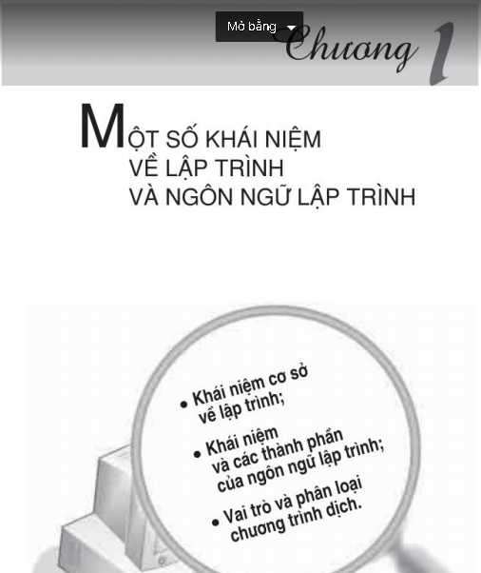

* 1. **Tự học qua video hướng dẫn trực tiếp**

Người dùng sẽ được học tin học, dạy lập trình qua các video bài giảng đã được biên soạn kĩ lưỡng. Ngoài ra, trong phần này, các kiến thức sẽ được mở rộng bên ngoài sách giáo khoa với các chủ đề linh hoạt, gần gũi với cuộc sống sẽ giúp các em dễ dàng tiếp thu kiến thức hơn.

* 1. **Làm bài luyện tập**

Người dùng sẽ làm các bài tập hàng ngày, có hướng dẫn, các em sẽ được code trực tiếp trên website, hiển thị ra lỗi và kết quả trực tiếp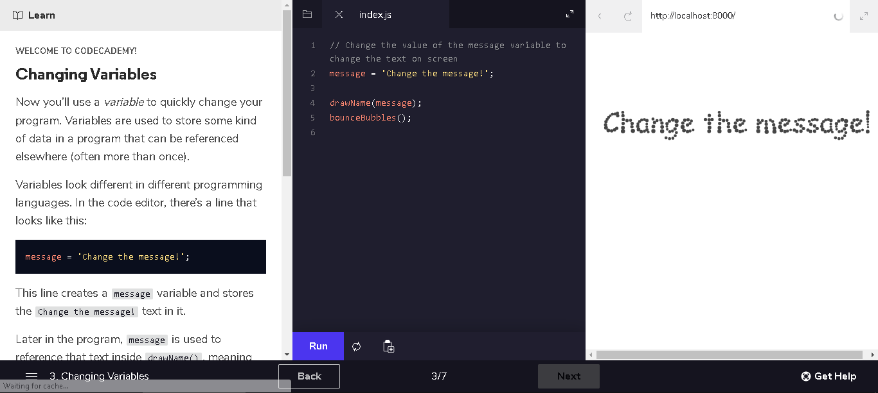*Hình: codeacademy*

**2. Trang Quản trị**

Trong phần quản trị này, chỉ có người dùng được phân quyền admin mới được phép truy cập, có thể giáo viên là người trực tiếp quản lí trang web luôn.

**2.1. Quản lý thông tin tài khoản người dùng**

Quản trị viên có thể vào mục này để quản lý tất cả thông tin liên quan đến tài khoản người dùng như: tạo một tài khoản mới, xem quá trình học tập của từng tài khoản, chỉnh sửa thông tin của một tài khoản hay thậm chí là xóa tài khoản.

**2.2. Cập nhật, sửa, xóa các nội dung tự học**

Trong phần này, quản trị viên trực tiếp quản lý các bài đăng về học tập như đăng các câu hỏi, chỉnh sửa các bài giảng nếu cần thiết...

**2.3. Hiển thị tiến trình học**

Quản trị viên có thể dễ dàng theo dõi quá trình học tập của từng tài khoản bằng việc thể hiển thị tiến trình học theo các biểu đồ thích hợp, tính năng này giúp quản trị viên theo dõi được tài khoản nào đang có dấu hiệu tiến bộ hay ngược lại.

**IV.Yêu cầu phi chức năng**

1. **Độ tin cậy**

Hệ thống phần mềm dựa trên kiến thức của chương trình học của sách giáo khoa Tin học lớp 11 do Bộ giáo dục sản xuất. Các video lành mạnh phù hợp với lứa tuổi học sinh lớp 11. Hệ thống phần mềm đảm bảo cung cấp nội dung kiến thức phù hợp với đối tượng người dùng là học sinh lớp 11.

1. **Thời gian thực thi, tính ổn định**

Thời gian thực thi nhanh, đảm bảo cho hơn 100 người cùng lúc truy cập vào hệ thống . Người dùng thực hiện các thao tác thì thời gian không quá 10 giây(phụ thuộc vào tốc độ mạng của người dùng).

1. **Tính dễ sử dụng**

Giao diện đẹp, dễ nhìn, đậm chất công nghệ giúp tạo sự thích thú cho lứa tuổi học sinh lớp 11, các nút điều khiển đưa ra các chức năng ngay khi người dùng đăng nhập. Tông màu chủ đạo của website là màu trắng và xám, màu sắc thu hút , dễ nhìn khiến các em thấy mình giống 1 coder chuyên nghiệp hơn.

1. **Tính bảo mật**

Người sử dụng được đăng nhập với tài khoản duy nhất, và không thế đăng nhập với tài khoản khác. Phần mềm thực hiện chức năng phân quyền cho người sử dụng đến từng chức năng. Hệ thống phần mềm đảm bảo khả năng backup dữ liệu và phục hồi hệ thống.

1. **Phân tích hệ thống**
   1. **Biểu đồ ca sử dụng**
   2. **Biểu đồ ca sử dụng tổng quan**

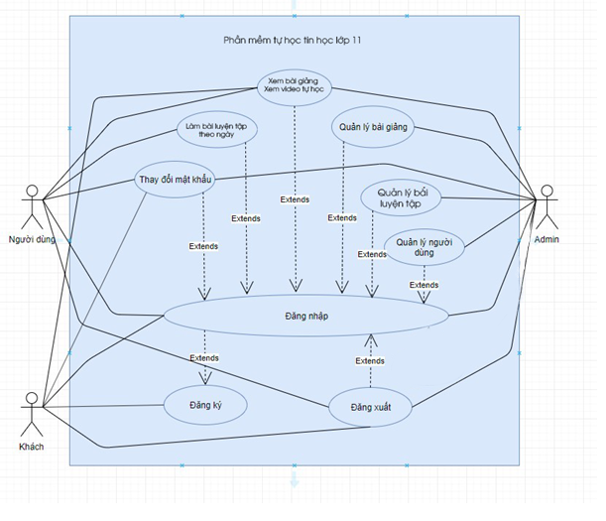

* 1. 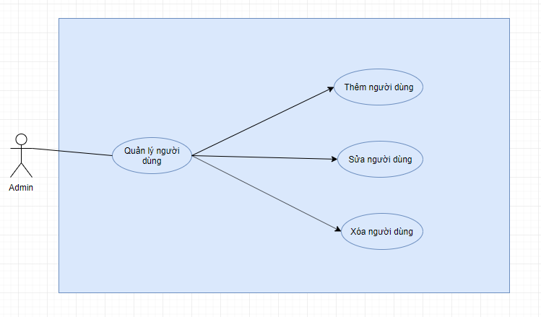**Biểu đồ phân rã ca sử dụng quản lý người dùng**
  2. 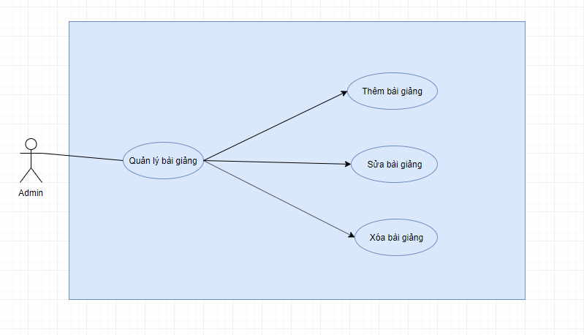**Biểu đồ phân rã ca sử dụng quản lý bài giảng**
  3. 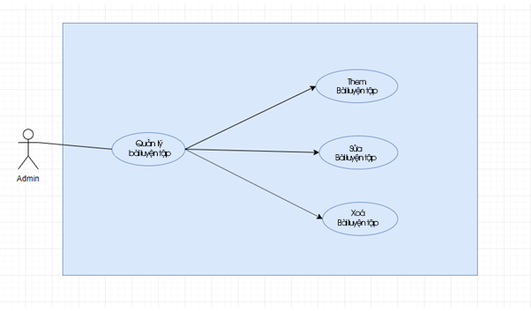**Biểu đồ ca sử dụng quản lý bài luyện tập**
  4. 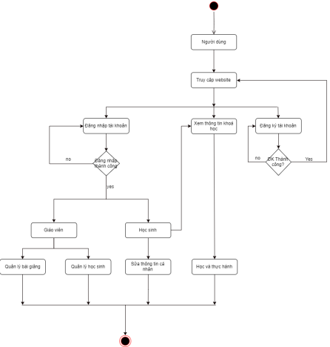**Biểu đồ hoạt động**
  5. **Biểu đồ lớp**
* **Sơ đồ lớp**

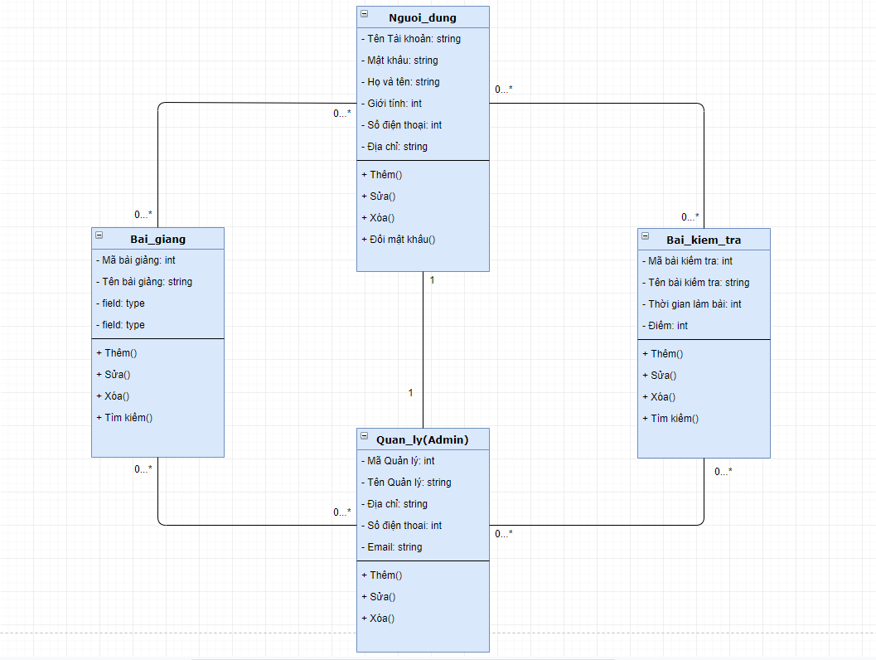

* **Thẻ CRC**

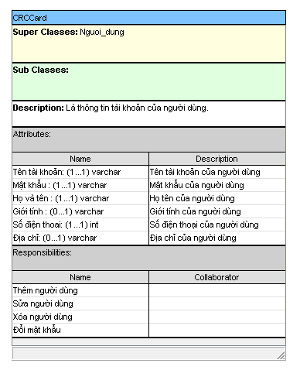

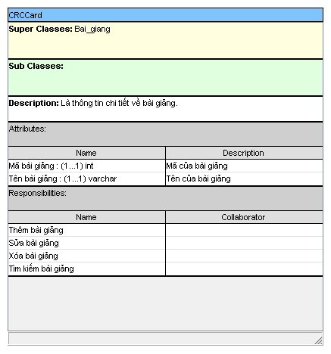

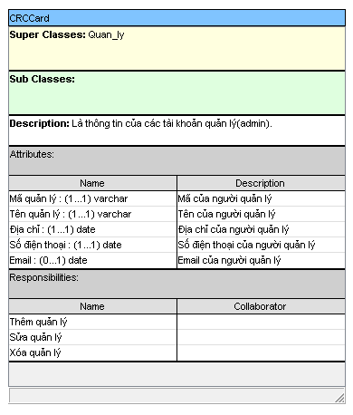

* 1. **Thiết kế database**

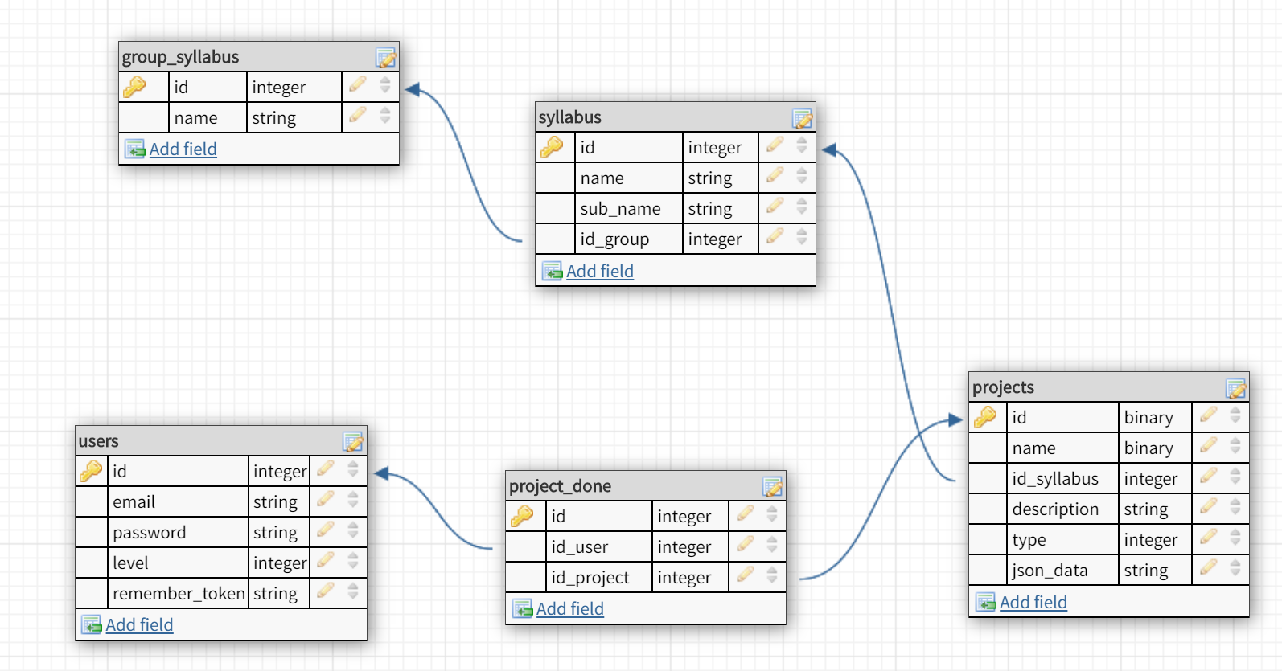

1. **Giao diện**

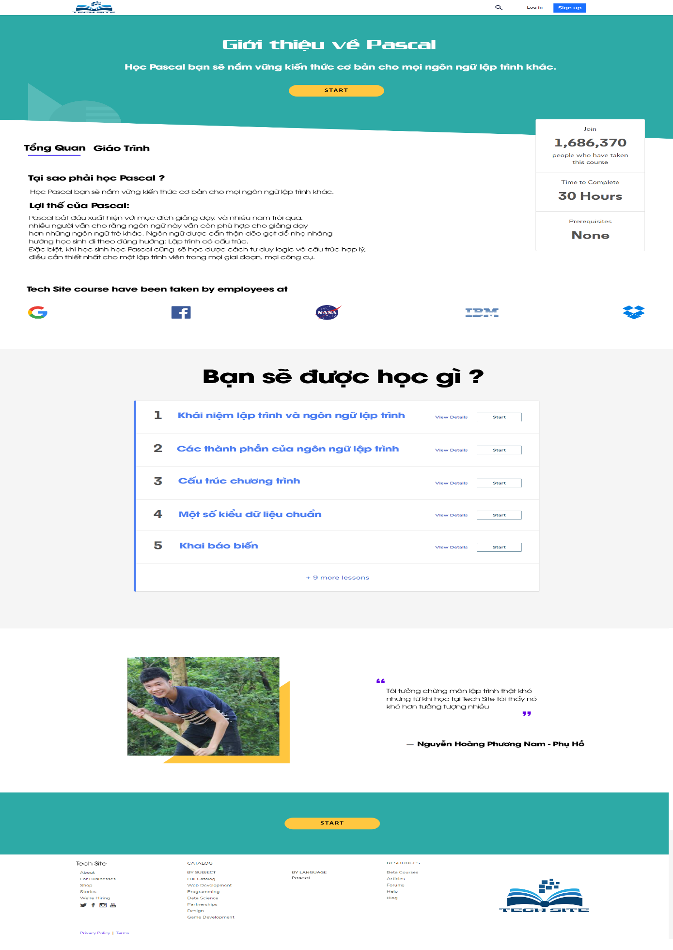Giao diện của hệ thống tự học Tin học lớp 11 được thiết kế như sau:

*Giao diện trang chủ*

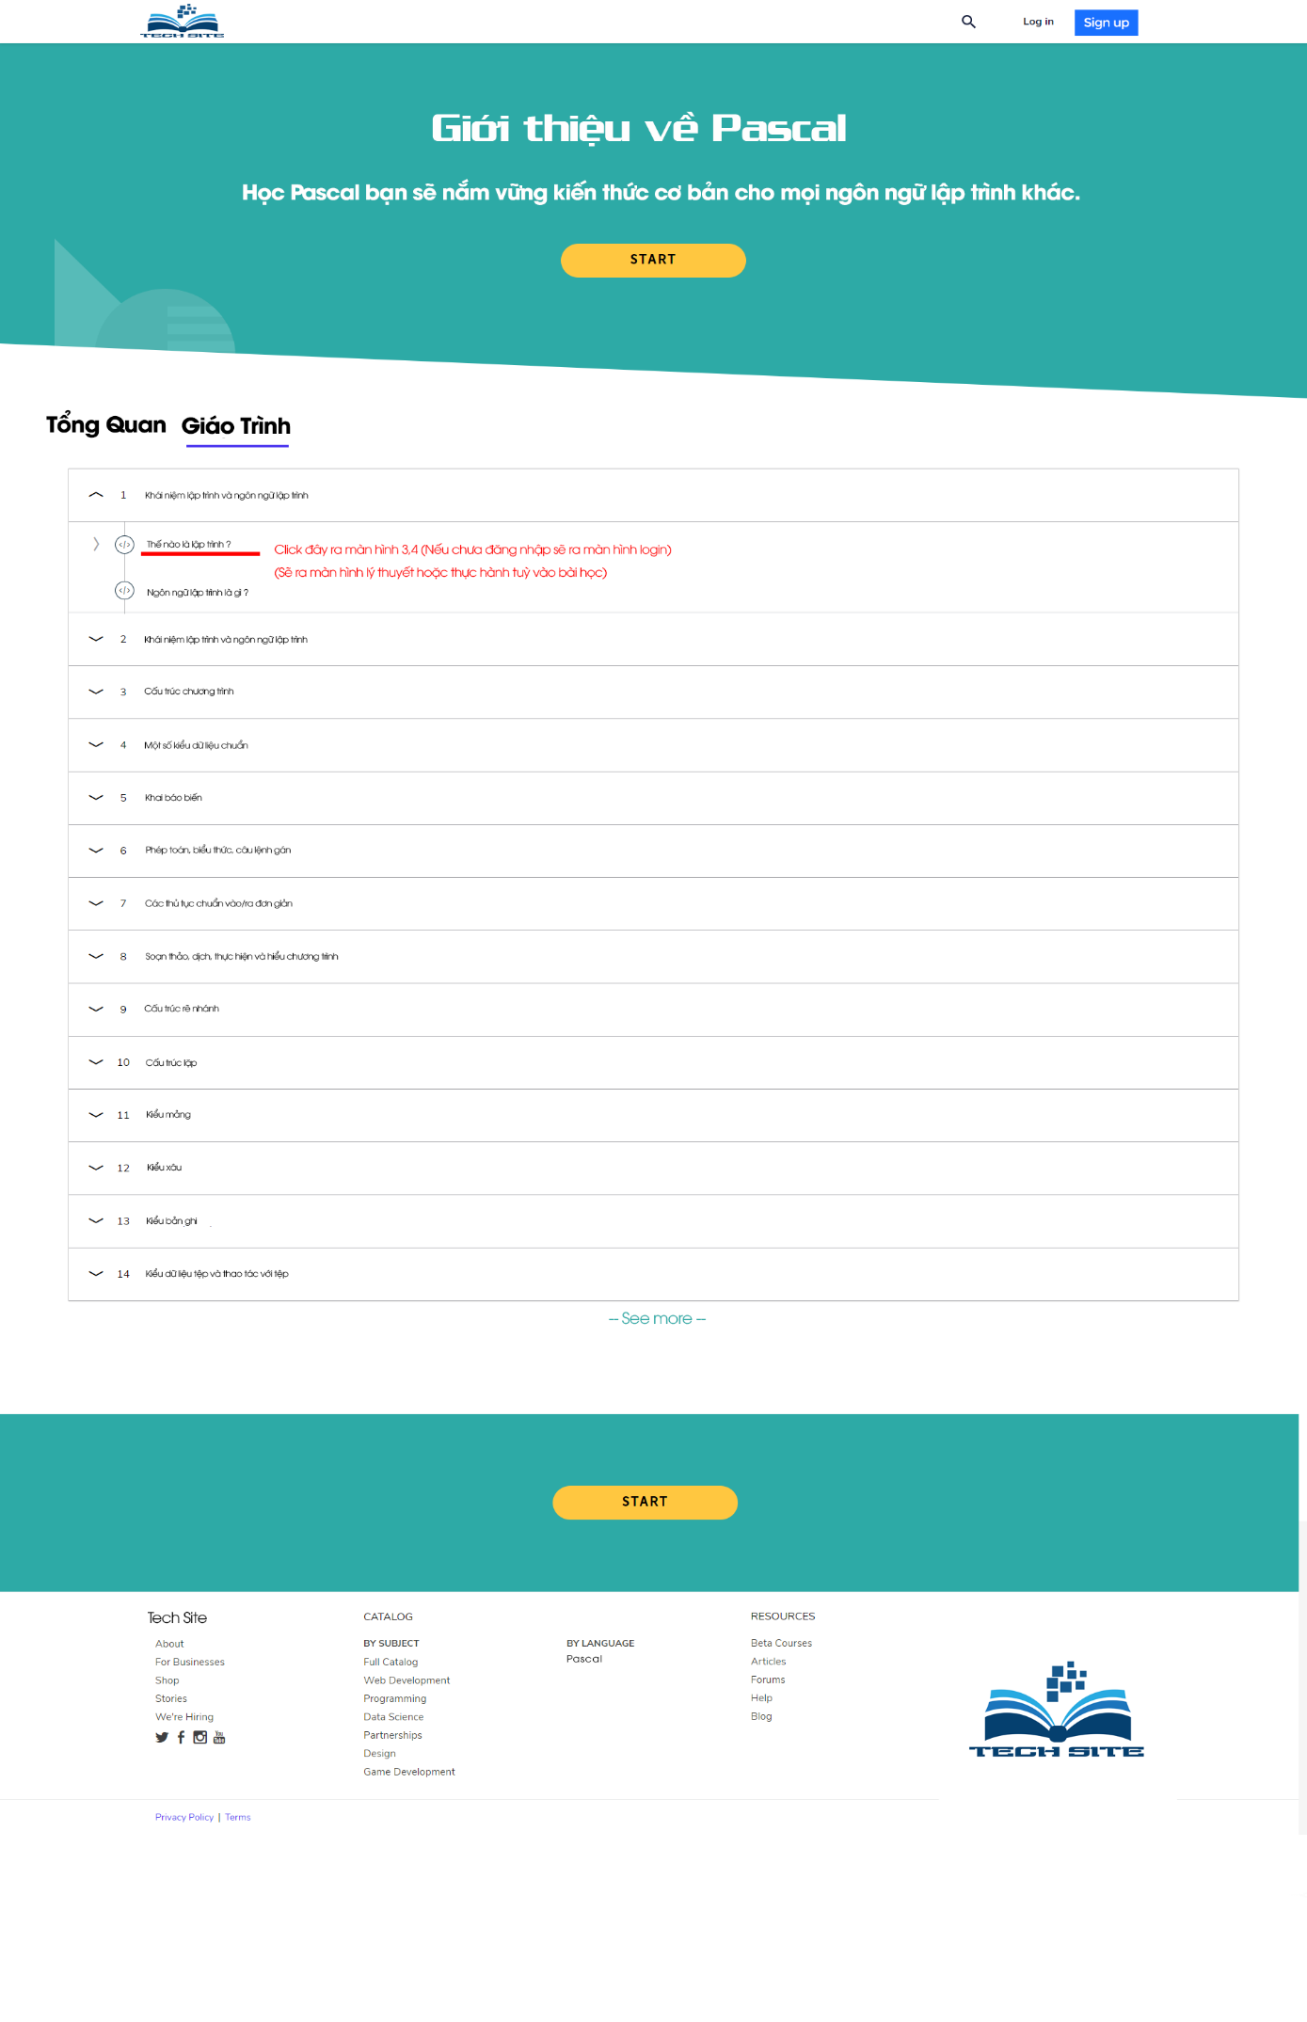

*Giao diện trang giáo trình*

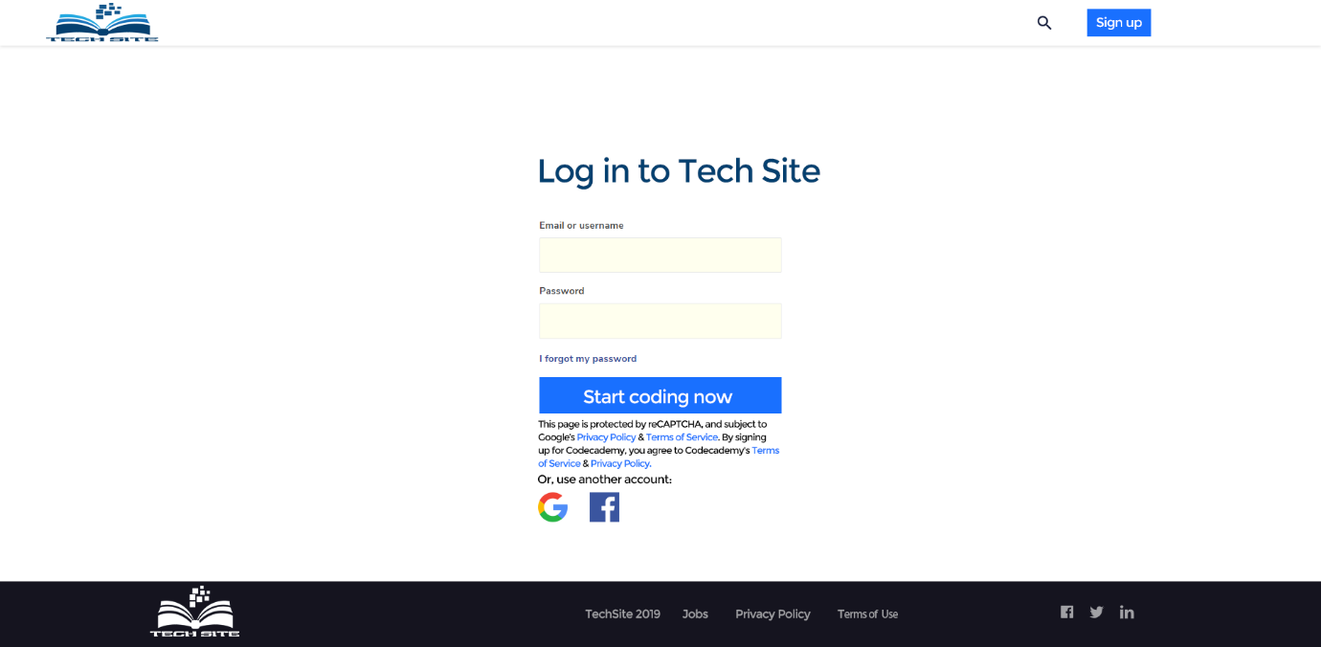*Giao diện đăng nhập*

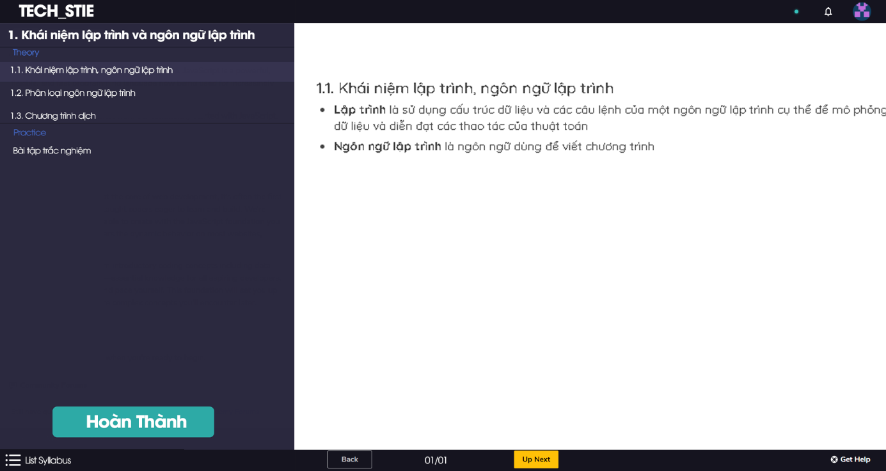

*Giao diện học tập*

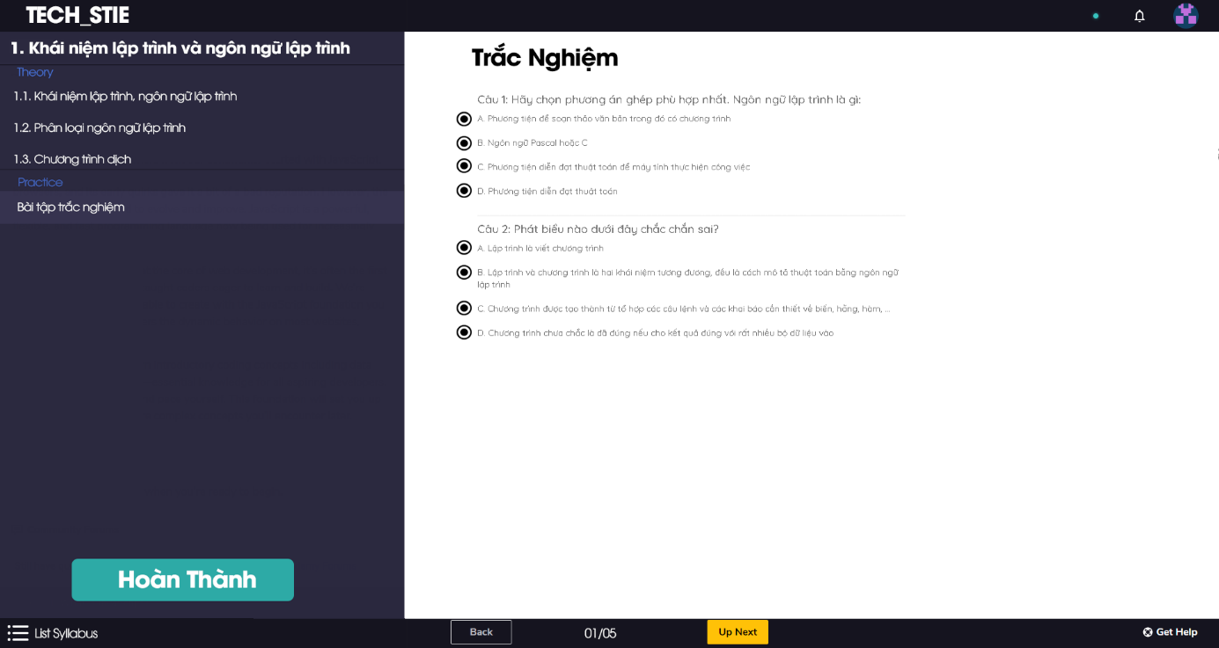*Giao diện học tập*